

高爾夫》日本主宰藍灣名人賽，奈紗領先竹田麗央

2025年3月7日

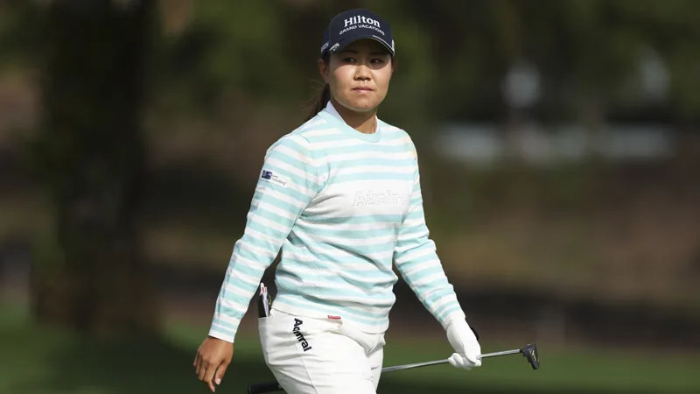
【羅開新聞中心Minsey Weng綜合報導 圖╱Getty Images╱LPGA提供】LPGA的中國海南島之戰－Blue Bay LPGA（藍灣名人賽）換邊出發，領先榜跟著大搬風，日本軍團更是群起攻之，其中畑岡奈紗（Nasa Hataoka）在Jian Lake Blue Bay Golf Club（鑒湖藍灣高爾夫球會）擊出低於標準桿六桿的六十六桿，以低於標準桿七桿的一百三十七桿和澳洲選手Cassie Porter（凱希‧波特）並列排頭，一桿領先今年投入美國戰場的日巡賽新女王竹田麗央（Rio Takeda）。
已經將近兩年不知贏球為何物的畑岡奈紗，上一勝仍是2022年四月底的DIO Implant LA Open（洛杉磯女子公開賽），以致於世界排名從當時的第六名滑落至目前的三十五位，所有日本選手中位居第六。
沒關係，這位六座LPGA冠軍得主本週製造絕佳機會，雖然開局七十一桿並不出色，但今天一出發在第十洞博蒂，接著從十二洞起發動一波連四博蒂的攻勢，回到第一洞再下一城，可惜此後僅僅在第八洞錦上添花，並在第五洞失誤，無緣取得單獨領先的地位。
「我今天打得非常好，特別是鐵桿。」現年二十六歲的畑岡奈紗說道：「距離掌握得非常好，而且收下許多中距離的推桿。」
年僅二十二歲的波特，去年從愛巡賽畢業，升上大聯盟初登場在Founders Cup presented by U.S. Virgin Islands（創辦人盃）慘遭淘汰，不過期間所參加的三場男女同台演出的澳巡賽收獲不少，分別拿到一、二、三名的世界排名積分，合計7.6分，進而創下個人新高的二百三十六名，本週有意衝擊藍灣名人賽的戰局，前兩回合打出六十九和六十八桿。
「我們的目標總是要打進領先群，這應該很有道理，也是我們努力的方向。」去年贏得一場愛巡賽冠軍的波特說道：「很高興看到努力獲得成果，不過就像我之前所說的，還有很多比賽要打，整個球季還有很多比賽，我要做好萬全準備。」
同樣是新人的竹田麗央，靠著TOTO Japan Classic（日本菁英賽）冠軍種子身份，轉換跑道的新球季已經兩度打進前九，這趟中國之旅連續兩天六十九桿，以低於標準桿六桿名列第三。
韓裔澳洲女將Auston Kim（奧絲登‧金）在六十八桿並列領先的隔天收住七十一桿，2018年封后的墨西哥選手Gaby Lopez（蓋比‧蘿培茲）七十桿，兩人同以低於標準桿五桿並列第四。
目前計分榜前七名有四位日本選手，原本並列領先的古江彩佳（Ayaka Furue）只打出七十二桿，西郷真央（Mao Saigo）再次繳交七十桿，以低於標準桿四桿並列第六。
地主選手以何沐妮（Muni He）和何沐妮（Muni He）的低於標準桿三桿並列第八最佳，前兩回合結束取高於標準桿四桿為晉級線，我國選手錢珮芸（Peiyun Chin）剛好壓線過關，不過徐薇淩（Wei-ling Hsu）和程思嘉（Ssu-Chia Cheng）雙雙以一桿之差提前打包。

